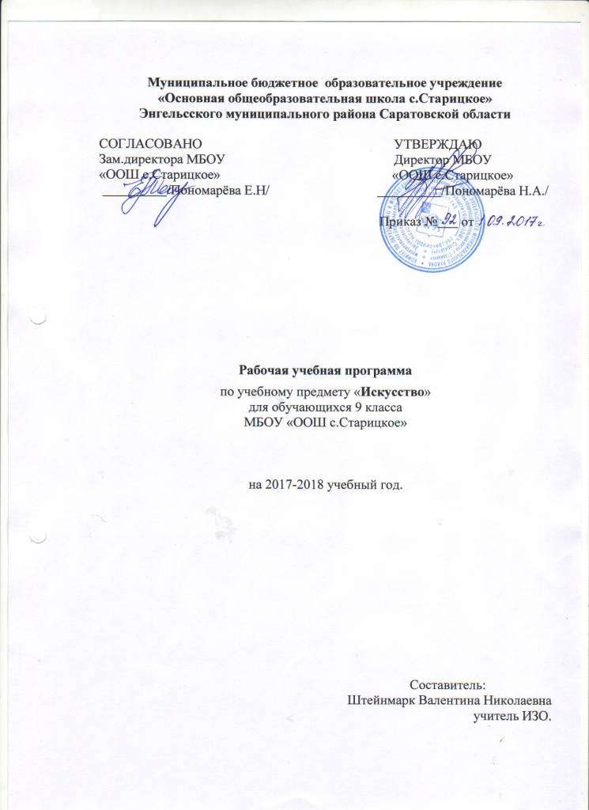
Пояснительная записка.
Рабочая программа составлена на основе следующих нормативных документов:
-Федеральный закон Российской Федерации от 29 декабря 2012 года № 273 ФЗ «Об образовании в Российской Федерации»
-Федеральный государственный образовательный стандарт основного общего образования (Утвержденного приказом Министерства образования и науки Российской Федерации от 17 декабря 2010 года №1897).
-Программы общеобразовательных учреждений «Искусство 8-9 класс» Г.П.Сергеева 2013г.
УМК .Г.П.Сергеева,Е.Д.Критская
Учебник «Искусство 8-9 класс » .Г.П.Сергеева,Е.Д.Критская,И.Э.Кашенкова
Данная рабочая программа адресована обучающимся 9 класса МБОУ «ООШ с.Старицкое».
Согласно Учебному плану и календарному учебному графику МБОУ «ООШс.Старицкое» на 2017-2018 учебный год на изучение предмета «Искусство» в 9 классе отводится 34 часа в год (34 учебные недели-1 час в неделю).

Планируемые результаты освоения данного предмета.

По окончанию данного курса обучающиеся должны:

-представлять значение разнообразных явлений культуры и искусства для формирования духовно-нравственных ориентаций современного человека;
-понимать функции искусства (социально-ориентирующая, практическая, воспитательная, зрелищная, внушающая, предвосхищающая будущее и др);
-ориентироваться в окружающем культурном пространстве; понимать значимость народного, религиозного, классического искусства в их соотношении с массовой культурой;
-понимать особенности художественного языка разных видов искусства;
- понимать особенности художественного языка разных видов искусства;
-осуществлять самостоятельный поиск и обработку информации в области искусства, используя современные технологии;
-выражать собственные суждения и оценки о произведениях искусства прошлого и настоящего;
-использовать приобретенные знания, практические умения и навыки общения с искусством в учебной деятельности, при организации досуга, творчества, самообразования, при выборе направления своего культурного развития.

Содержание учебного предмета.

№  п/п | Название раздела | Количество  часов | Проектная и исследовательская деятельность | Количество и виды контроля
1 | Воздействующая сила искусства. | 9 | 2
2 | Искусство предвосхищает будущее. | 7 | 1
3 | Дар созидания. | 11 | 3
4 | Искусство и открытие мира для себя. | 7 | 1

Тематическое планирование.
№  п/п | Тема урока | Количес  тво  часов | Дата проведения |  | Корректировка
№  п/п | Тема урока | Количес  тво  часов | по плану | по факту | Корректировка
1 | Искусство и власть. | 1
2 | Вечные темы и великие исторические события в русском искусстве. | 1
3 | Мемориальные ансамбли. Проект «Искусство и власть». | 1
4 | Какими средствами воздействует искусство. | 1
5 | Средства музыкальной выразительности. | 1
6 | Храмовый синтез искусств. | 1
7 | Виды храмов. | 1
8 | Синтез искусств в театре, кино и на телевидении. | 1
9 | Художники театра. Проект «Эскиз декораций или костюмов к музыкальному спектаклю». | 1
10 | Дар предвосхищения. | 1
11 | Какие знания дает искусство. | 1
12 | Предсказания в искусстве. | 1
13 | Художественное мышление в авангарде науки. | 1
14 | Предсказание научных открытий. Проект «И несется над землею колокольный звон». | 1
15 | Художник и ученый. | 1
16 | Русский художник Павел Николаевич Филонов. | 1
17 | Эстетическое формирование искусством окружающей среды. | 1
18 | Архитектура исторического города. | 1
19 | Архитектура современного города. Проект «Проект детской площадки». | 1
20 | Специфика изображений в полиграфии. | 1
21 | Журнальная графика. Проект «Пригласительный билет, поздравительная открытка». | 1
22 | Развитие дизайна и его значение в жизни современного общества. | 1
23 | Декоративно-прикладное искусство. | 1
24 | Музыка в быту. Проект «Классика на мобильных телефонах». | 1
25 | Массовые, общедоступные искусства. | 1
26 | Изобразительная природа кино. | 1
27 | Музыка в кино. | 1
28 | Тайные смыслы образов искусства, или Загадки музыкальных хитов. | 1
29 | Вопрос себе как первый шаг к творчеству. | 1
30 | Литературные страницы. | 1
31 | Исследовательский проект «Пушкин- наше все». | 1
32 | Образы пушкинской прозы и поэзии в музыке. | 1
33 | Пушкинские музеи- квартиры, музеи- усадьбы. | 1
34 | Урок-обобщение. | 1

